Естественнонаучная грамотность обучающихся
7 класс
ХЛОРЕЛЛА
Хлорелла – одноклеточная зелёная водоросль с высокой активностью
фотосинтеза, в процессе которого из углекислого газа и воды создаются
органические вещества. Источником энергии для фотосинтеза служит
солнечный или искусственный свет. Для получения биомассы (органического
вещества) хлореллу выращивают в открытых бассейнах или в закрытых
биореакторах – системах прозрачных ёмкостей (труб, аквариумов), внутри
которых циркулирует питательная среда с микроводорослями.
Биодизельное топливо
В настоящее время развиваются технологии производства биодизельного
топлива в биореакторах, в которых водоросль хлорелла, усваивая углекислый
газ в процессе фотосинтеза, вырабатывает жиры. После очистки жиров
получается биодизельное топливо. Современные биореакторы ускоряют
процесс фотосинтеза до степени, когда производство биодизеля становится
экономически обоснованным и прибыльным.
Какие экологические проблемы современного мира сможет решить переход
всех типов транспорта и тепловых электростанций на биодизельное топливо
из хлореллы? Выберите все верные ответы.
1) увеличение концентрации углекислого газа в атмосфере и глобальное изменение климата
2) разрушение почвенного покрова при разработке месторождений ископаемого топлива
3) опустынивание территорий в результате вырубки лесов.
4) уменьшение запасов пресной воды

ХЛОПОК
В естественных условиях культура хлопчатника распространена очень
широко в разных формах. Растение представляет собой высокие (до 200 см)
стебельки кустарниковой формы. Листья некрупные, с рассечённой красивой
листовой пластинкой. Цветок небольшой, неброской окраски (жёлтый, белый
или кремовый); плод – коробочка, в которой созревают семена. На каждом
семени формируется до 15 тысяч тоненьких волосков, которые
и используются для получения ткани.
Все виды культурного хлопчатника крайне теплолюбивы. Растение гибнет
при заморозках в 1–2 °С, причём гибель может наступить как весной –
в начале вегетации, так и осенью. Хлопчатники хорошо переносят засуху
благодаря развитой корневой системе. Без влаги растение растёт, но о
высоких урожаях говорить не приходится. Хлопчатник – светолюбивое
растение, предпочитающее сероземные, щелочно-болотные и засоленные
почвы.
Ниже приведены данные по посевным площадям и урожаю хлопка в разных
странах.
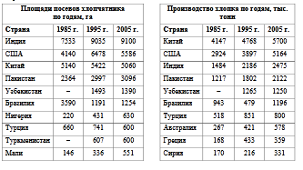
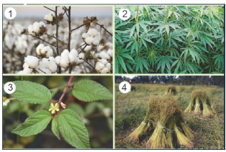
- Какие климатические причины могут приводить к низкой урожайности хлопчатника?
1) кратковременная засуха
2) ночные заморозки
3) насекомые-вредители
4) обильные осадки
- Какие из перечисленных стран являются крупными производителями хлопка? Запишите в ответ цифры, под которыми указаны страны.
1) Мали 2) Индия 3) Нигерия 4) Китай 5) США 6) Туркменистан

ПРИЛИВНАЯ ЭЛЕКТРОСТАНЦИЯ
Работа приливных электростанций (ПЭС) заключается в разнице уровней
воды во время приливов и отливов, и чем больше эта разница, тем бо́льшую
мощность может развивать электростанция.
ПЭС, как правило, размещают в устьях рек или морских заливах. Участок
акватории отделяется от моря плотиной, конструкция которой
предусматривает специальные ниши с установленными в них
гидротурбинами и генераторами.
Во время приливов водохранилище станции (или устье реки) наполняется
водой. Водяные потоки проходят через узкие ниши плотины и создают
высокое давление. Под давлением столба воды лопасти гидротурбины
начинают вращаться и вращают соединённый с ней ротор генератора,
который вырабатывает электрический ток. С началом отлива вода покидает
бассейн и вновь проходит через плотину, приводя в движение лопасти
турбин.

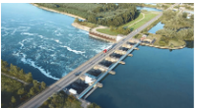
- Почему ПЭС не строят на открытых морских побережьях, а располагают
в устьях рек или морских заливах?
- От каких из перечисленных ниже факторов зависит мощность ПЭС? Выберите все верные ответы.
1) сильные ветра в районе побережья
2) объём водохранилища
3) солёность морской воды
4) количество гидротурбин и генераторов
5) высота и сила приливов
6) среднегодовой перепад температур
- В одном из южных морских курортных городов ощущается нехватка
электроэнергии. Обсуждается возможность строительства приливной
электростанции (ПЭС) или тепловой электростанции (ТЭС), работающей на
каменном угле. Определите, какие из указанных ниже факторов относятся
к преимуществам строительства ПЭС по сравнению с ТЭС. Выберите все
верные ответы.
1) экологическая чистота ПЭС, отсутствие вредных выборов, в отличие от ТЭС
2) цикличность работы ПЭС, непостоянная мощность вырабатываемой электроэнергии в течение суток
3) защита от штормов побережья плотиной ПЭС
4) расположение плотины ПЭС на существенной части побережья

Известно, что вода покрывает 3/4 поверхности Земли. Однако экологи утверждают, что проблема нехватки воды станет одной из самых актуальных во второй половине XXI в.
Назовите два фактора, которые подтверждают прогноз экологов

Пробка у растений
Пробка – это покровная растительная ткань, которая используется человеком в строительстве, текстильной и пищевой промышленности. Благодаря своему особенному строению пробка обладает водонепроницаемостью и плохой теплопроводностью.
Считается, что самая качественная пробка получается из пробкового дуба (Quercus suber).
Однако это дерево не выдерживает низких температур, и ареал его распространения
ограничен Средиземноморьем. На карте показано распространение пробкового дуба. Какая
страна является мировым лидером по производству пробки?

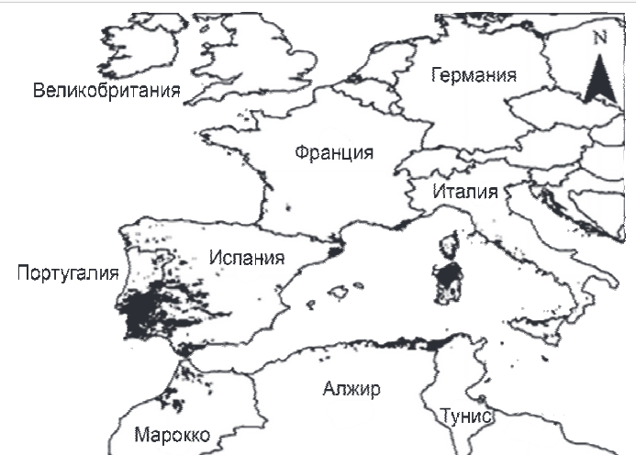

Масличные культуры и их использование
Масличные культуры – растения, используемые для получения жирных масел и относящиеся к техническим культурам
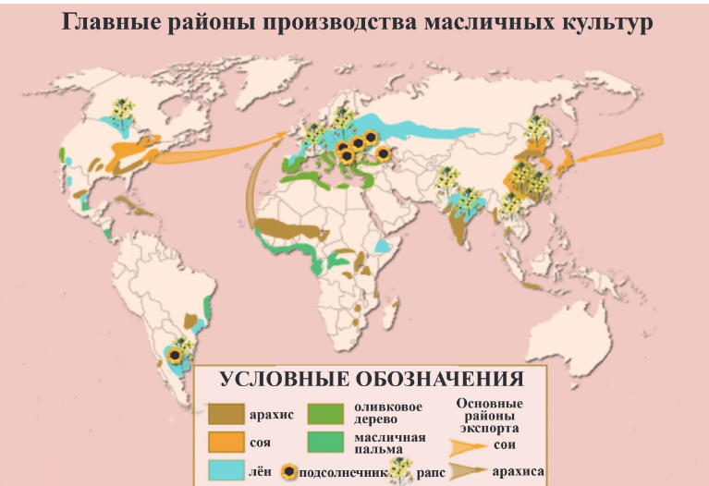
Какие три из приведённых масличных культур возделываются на территории России?
Укажите в ответе номера соответствующих культур.
1) подсолнечник 2) арахис 3) соя 4) лён 5) рапс 6) масличная пальма
Какие масличные культуры успешно выращивают в тропическом климате? Назовите любую культуру

Территории возделывания некоторых масличных культур часто совпадают с районами произрастания тропических лесов.

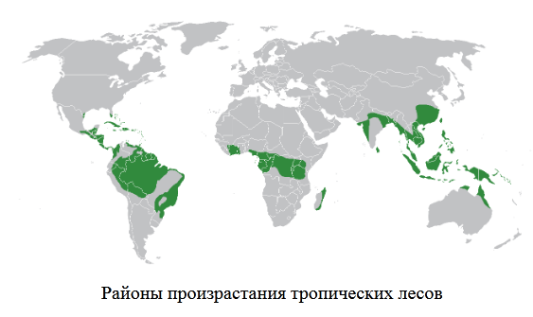
Для выращивания каких масличных культур вырубаются влажные экваториальные леса?

Растения рода Непентес (Nepenthes lowii) с острова Борнео имеют ловчие кувшины для
поимки мелких млекопитающих животных. На фотографии показано, как млекопитающее
располагается на кувшинчике и потребляет сахаристые выделения растения.

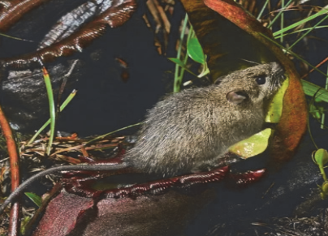

На карте показано распространение растений рода Непентес на планете. Цифрами отмечено количество видов, которые можно встретить в конкретном регионе.

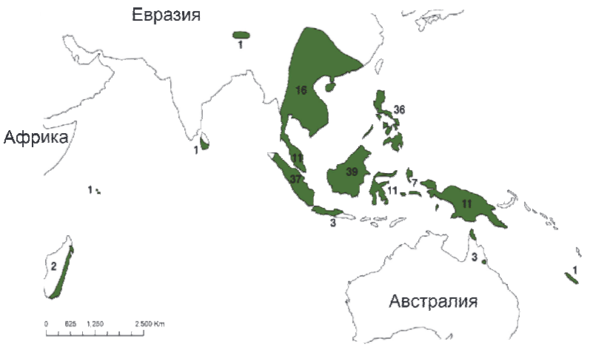
В каких странах путешественник может наблюдать максимальное количество растений рода Непентес в природных условиях?
- Мадагаскар
2) Индонезия
3) Австралия
4) Индия
5) Таиланд

Атмосферное давление в периоды колебаний становится частой причиной ухудшения самочувствия. 13-летний Антон решил исследовать метеочувствительность организма дедушки, которому исполнилось 66 лет. В течение нескольких дней Антон измерял температуру воздуха на улице, атмосферное давление и артериальное давление у
дедушки (см. таблицу)
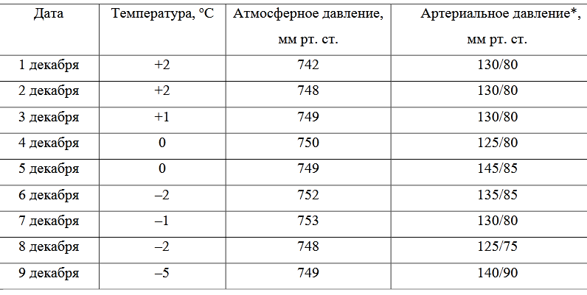
Можно ли на основании проведённых исследований утверждать, что артериальное давление дедушки Антона зависит от атмосферного давления? Ответ поясните.

Арахис
Арахис – это однолетнее травянистое растение семейства бобовых. Во многих странах он
является важной сельскохозяйственной культурой. Растёт преимущественно в тёплых
регионах с умеренным климатом. Оптимальный температурный режим для выращивания
арахиса находится в диапазоне от +20 °С до +27 °С. Период созревания плодов составляет
120−160 дней и зависит от конкретного сорта и климата.
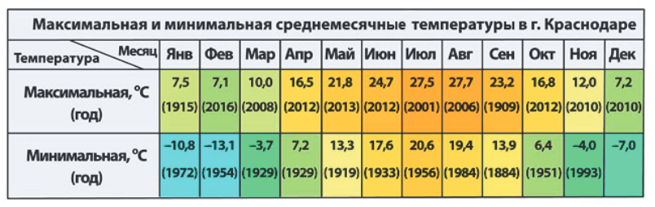
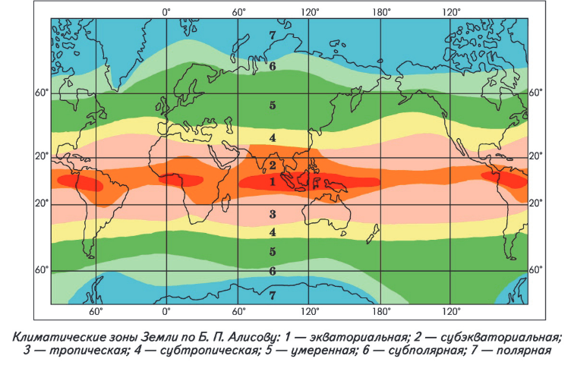
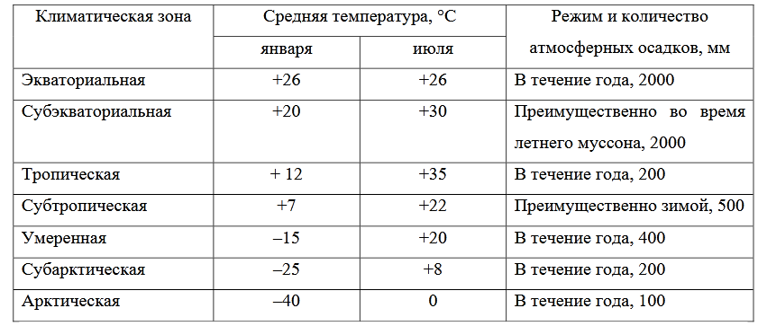
Рентабельно ли выращивание арахиса в открытом грунте в Краснодарском крае? Объясните ответ.
В каких климатических зонах лучше всего выращивать арахис? Назовите хотя бы одну зону.
Выберите, в каких странах возможно выращивание арахиса. Отметьте «да» или «нет» для
каждой страны.

В настоящее время очень большое внимание уделяется изучению Мирового океана. Ниже
приведены фрагменты из некоторых статей.
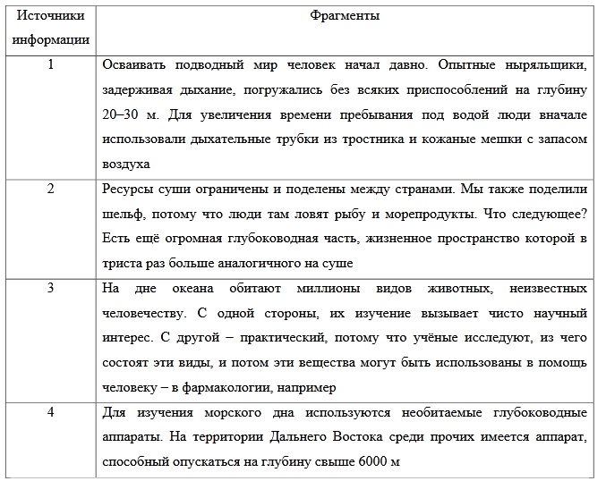

В каком(-их) отрывке(-ах) речь идёт о важности для человечества ресурсов Мирового
океана?

ГИДРОЭЛЕКТРОСТАНЦИЯ
Гидроэнергетика считается экологически чистым способом получения электроэнергии. Это универсальная, гибкая отрасль, которая в самом малом размере может питать один дом, а в самом большом – снабжать промышленность и население возобновляемой
электроэнергией. Гидроэлектростанции (ГЭС) строят на реках, сооружая высокую плотину и создавая большие водохранилища
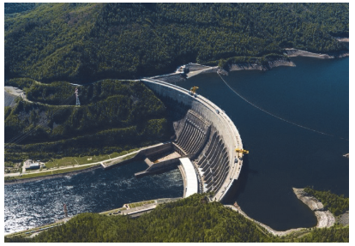
Чтобы производить гидроэлектричество, необходимо наличие трёх компонентов:
движущейся воды, турбины и генератора. ГЭС – это заводы, которые преобразуют энергию падающей воды в электричество. Плотина строится через реку, чтобы поднять уровень воды,
с которого может осуществляться её падение, необходимое для развития движущей силы.
Проточная вода поворачивает колесо турбины, которое соединено с генератором. Генератор имеет ротор, который вращает турбина. При повороте ротора генератора производится электричество.
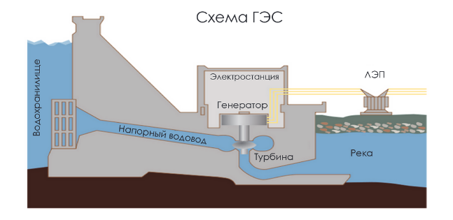
Причина, по которой выработка электроэнергии ГЭС составляет лишь около 20% мирового производства электричества, заключается в необратимом влиянии на экосистему по всему руслу реки и ирригацию прилегающих территорий. Размеры всего гидроузла, включая водохранилище, достигают сотен тысяч гектаров.
- Почему гидроэлектростанции относят к экологически чистым и возобновляемым источникам электроэнергии?
- От каких из перечисленных ниже факторов зависит мощность ГЭС? Выберите все верные ответы.
1) отсутствие морозов в данном районе
2) высота плотины
3) количество турбин и генераторов
4) средняя температура воды в реке
5) объём стока воды реки
6) сильные ветра в данном районе

- У ГЭС, как и у любых других электростанций, есть недостатки и преимущества. Выберите среди предложенных утверждений все те, которые относятся к экологическим недостаткам работы ГЭС
1) В процессе работы практически не тратятся природные ресурсы.
2) Электроэнергия производится постоянно, есть возможность регулировки производимой мощности.
3) При строительстве водохранилища затапливаются большие территории.
4) Плотина мешает естественной миграции рыбы в реке.
5) Водохранилище ГЭС решает проблему водоснабжения прилегающих районов.
6) Сброс воды при работе электростанции производит сильный шум

